上海外国语大学贤达经济人文学院教务处文件
贤达教通〔2019〕74号

关于印发《上海外国语大学贤达经济人文学院
试卷批阅及归档管理工作规定（试行）》的通知

各学院（部）：
试卷是重要的教学原始材料之一，是衡量教师教学效果和评定学生学习成绩的重要依据，也是教学水平评估检查的重要的教学文件。为进一步加强试卷批阅和归档管理，特制订《上海外国语大学贤达经济人文学院试卷批阅及归档管理工作规定（试行）（试行）》。现予以印发试行，请遵照执行。试行中有何问题，请及时反馈至我处。
特此通知
附件：上海外国语大学贤达经济人文学院试卷批阅及归档管
理工作规定（试行）

上外贤达学院教务处
2019年6月20日

附件：
上海外国语大学贤达经济人文学院
试卷批阅及归档管理工作规定（试行）
试卷是重要的教学原始材料之一，是衡量教师教学效果和评定学生学习成绩的重要依据，也是教学水平评估检查的重要的教学文件。为加强试卷管理，特制定本规定。
一、试卷批阅总体要求
1．教师在批改试卷时应本着严肃认真的态度，严格按照试卷的评分标准批改，避免出现误判、错判和随意扣分、送分现象，累加总分应准确无误。
2.试卷批改工作由各系部负责组织教师完成。对于统一命题考试的课程，要尽量采用集体阅卷、流水作业方式批改试卷。在批改试卷时在总得分栏下面也签署统分人姓名。
3.必须批改试卷中的所有试题；评阅时必须使用红色笔，不得使用其他颜色笔。
4.试卷批改要严格按照评分标准执行，不得在考试后更改评分标准。
二、试卷批阅标记具体要求
1.答卷完全正确的打勾（√），完全错误的打叉（×），否则打半勾（乄）。以试卷中的小题为单位，每道题均应有批改痕迹；打半勾标记的试题，应指出错误所在，如，在错误部分用下划线标出、不完整部分用省略号标出等。
2.所有试题均在标题左侧标出正分，表示该题所得分数，右侧标出负分。选择、判断、填空题的小题无需另给正分。
3.批改完试卷所有试题后，阅卷教师应将每道大题的得分填入试卷首页得分汇总栏中，计算出总分并写入得分汇总栏的总分格中，每个学生的最终成绩用四舍五入的方法取整。
4.总分合计要准确，所得总分应等于各题得分的总和，平时成绩不得在卷面上体现。
5.批改标记和分数应书写工整，易于辨认；对于在批改试卷中的误笔（包括分数改动），应在其错误处打双横杠后改正，并在其下方签改判教师的全名。
6.保持试卷整洁,不得在试卷上出现与试卷批改无关字迹。
三、试卷批阅复查
1.评阅后必须进行认真复查。对成绩不合格的试卷，特别是55－59分的试卷要逐一进行认真、细致的复查，严防误判、漏判。严禁随意加分、减分或者送分。
2.学院所属各系(部)主任应在本门课程考试结束后三天内，组织任课教师完成试卷的批改及成绩上报工作。
3.由学院所属系(部)主任负责本系(部)所有课程的试卷批改安排和检查工作;试卷批改结束后,系(部)主任要审核试卷批改质量。
4.教师在试卷批改过程中,对出现的新问题不得擅自处理，应及时提出处理建议，由所在系(部)统一研究解决，并向教学副院长书面汇报，经批准后可作出相应处理，并将此报告与试卷一起归档。
四、试卷分析
1.试卷批阅与复查工作完成后，任课教师应在规定时间内按要求登录学生成绩。
2.试卷批阅与复查工作完成后，任课教师以教学班级为单位对卷面成绩进行试卷分析，并填写《质量分析表》及教师教学总结。
3.评卷教师以教学班级为单位，按学生答卷学号（小号在上）排序，再连同学校统一印制封面一同装订成册，装入试卷存档盒。
五、试卷存档
（一）试卷存档材料
1.考试命题及考试考核方案
2.试卷A/B卷（原卷）
3.试卷A/B卷评分标准及参考答案
4.正考（期末）试卷（论文、报告）
5.成绩单及成绩（试卷）分析报告
6.副考（补考、缓考、重修、毕业前补考、选修课、免修考等）试题试卷
7.平时成绩（含教师考勤、作业记载表）及支持材料
8.试卷存档标识。
(二)试卷存档格式
上述存档材料应按要求存入学校统一印制的试卷档案盒中，具体要求如下：
1.材料存放及装订格式
（1）试卷存档
期末卷、补考卷、平时成绩单分别装订，放入档案盒。
试卷装订顺序：封面+学生成绩（原始）+课程考试命题及考核方案+样卷（A、B）+标准答案及评分标准+答卷（按学号顺序排列）+平时成绩及支持材料+成绩（试卷）分析报告
上机考试的课程，则将考试内容、参考答案及评分标准一同刻盘存档。
考核方式为学生作品（实体）的，则在作品上附学生基本信息（姓名、学号、年级、专业、班级，考核学年学期）存留，教师命题要求、评分标准及参考答案与一般试卷要求相同。
（2）考试组织文档存放
将“五(一)”所述组织材料按序存档分别装订，放入档案盒，交档案室存档。
2.档案盒标识说明
（1）材料装入档案盒后，应在档案盒的正面贴上《上海外国语大学贤达经济人文学院试卷存档封面》。
（2）在档案盒的立背盖上对应档案编号和所属学院的章。
(三)有关说明
1.试卷按专业、年级、班级、学期、课程次序归档, 分类存放，便于查找和存取。每个档案盒以班级为单位按课程存放，若人数较多，可根据试卷多少分盒存放。专业实验课应有相应的电子档案，电子档案的存档规范，根据专业特点自行制订。
2.缓考、重修等试卷应单独装订，与正常考试的试卷一起存档，独立存放。重新学习学生的试卷与正常考试学生的试卷一起存档，但必须将重新学习学生的重新学习听课及考勤记录放入相应档案盒内。
3.课程名称及有关材料的名称必须规范化，不准使用简称、不得以教材名称代替课程名称或其他不规范的名称。
4.试卷安全：要求做到防水、防潮、防火、防盗，以确保试卷的安全。
5.试卷保管期限：试卷保存五年。
(四)其它独立存档的支持材料
1.其它独立存档的支持材料应包括考场安排、考试情况记录（含请假、缓考、课程重新学习记录等）、巡考记录安排与巡考记录表、违纪学生处理记录及处理意见等。
2.每专业每年级对应的教学大纲、教学计划执行表、课程表、学生名单等支持材料，务必保证数据一致。
3.有关规章制度。如命题规范、监考守则、考试规则、考试违纪处理规定等。专业实验课的考核应有严格的成绩形成规定及实施细则。
附件：1.上外贤达学院试卷归档汇总表
2.上外贤达学院试卷存档封面
3.上外贤达学院试卷存档填写说明
4.上外贤达学院成绩（试卷）分析报告
5.上外贤达学院试卷批阅模板
上外贤达学院教务处
2018年12月24日

附件1: 上海外国语大学贤达经济人文学院试卷归档汇总表
__ 学年第 学期
学院:
序号 | 柜号 | 层面 | 档案编号 | 专业、年级、班级 | 课程名称 | 课程代码 | 学分 | 考核方式 | 份数 | 教师姓名 | 备注
合计 | 档案 份（大写）
说明：1.档案编号共8位数字：左起第1-4位代表学年，第5位代表学期（如“2018-2019学年第一学期”填：18191）；第6-8位是档案顺序号。2.本表一式两份，一份学院保存，一份交教务处保存。
立档人: 立档日期:

附件2:档案编号：

上海外国语大学贤达经济人文学院
试卷存档封面
—— 学年第 学期
（期末£ 补考£ 重修£ 其他£）
课程名称 |  |  | 课程代码
专业、年级、班级
授课教师 |  |  | 阅卷教师
考试时间 | 年 月 日 | 考核方式 | 闭卷( )开卷( )论文( )作品( )其他( )
实考人数 | 人（其中:重修人数 人）
存 档 目 录
序 号 | 资 料 名 称 |  |  | 打”√”示意
1 | 学生成绩（原始）（教务系统打印）
2 | 课程考试命题及考核方案
3 | 样卷（A、B）
4 | 标准答案及评分标准
5 | 答卷 |  |  | 份
6 | 平时成绩及支持材料
7 | 成绩（试卷）分析报告（教务系统打印）
8
备 注
学 院（部）： 负 责 人：
立 档 人: 立 卷 日 期： 年 月 日
附件3:
上外贤达学院《试卷存档封面》填写说明
序号 |  | 字段 | 说明 | 备注
1 |  | 档案编号 | 档案编号共8位数字：左起第1-4位代表学年；第5位是学期；第6-8位是档案顺序号。例如：18191001表示2018-2019学年第一学期档案序号为001。
2 |  | 课程名称 | 必须规范化，不准使用简称。例如：思想道德修养与法律基础
3 |  | 课程代码 | 必须和教务系统一致。
4 |  | 专业、年级、班级 | 例如：英语2017级（2）班
5 |  | 授课教师 | 如实填写。
6 |  | 阅卷教师 | 如实填写。
7 |  | 考试时间 | 按考试安排的时间填写。
8 |  | 考核方式 | 1.考核方式为学生作品（实体）的，则在作品上附学生基本信息（姓名、学号、年级、专业、班级，考核学年学期）存留。2.上机考试的课程，则将考试内容、参考答案及评分标准一同刻盘存档。
9 |  | 实考人数 | 如实填写。
10 |  | 学生成绩（原始）（教务系统打印） | 必须存档 | 材料存放顺序与存档目录序号一致
11 |  | 课程考试命题及考核方案 | 主要包括课程基本信息、授课情况、考核要求、考试命题方案、学业成绩形成方案等。 | 材料存放顺序与存档目录序号一致
12 |  | 样卷（A、B） | 必须存档。 | 材料存放顺序与存档目录序号一致
13 |  | 标准答案及评分标准 | 必须存档，标准答案及评分标准要详细。 | 材料存放顺序与存档目录序号一致
14 |  | 答卷 | 必须存档，需填写份数。 | 材料存放顺序与存档目录序号一致
15 |  | 平时成绩及支持材料 | 必须存档。包含教师考勤、作业记载表等。 | 材料存放顺序与存档目录序号一致
16 |  | 成绩（试卷）分析报告 | 《成绩（试卷）分析报告》即教务系统中的《课程教学总结表》  在教务管理系统填写完后打印出来 | 材料存放顺序与存档目录序号一致
17 |  | 学院
18 |  | 立档人 | 各学院确定一位立档人。
19 |  | 负责人 | 各系系主任
20 |  | 立卷日期
说明：1.试卷按学期、年级、专业、课程归档。
2.每个档案盒一般存放一个年级、一个专业、一个层次、一门课程的材料，若人数较多，可根据试卷多少分盒存放，但应根据要求编号，以便于检索。应根据要求编号，以便于检索。

附件4: 上外贤达学院成绩（试卷）分析报告
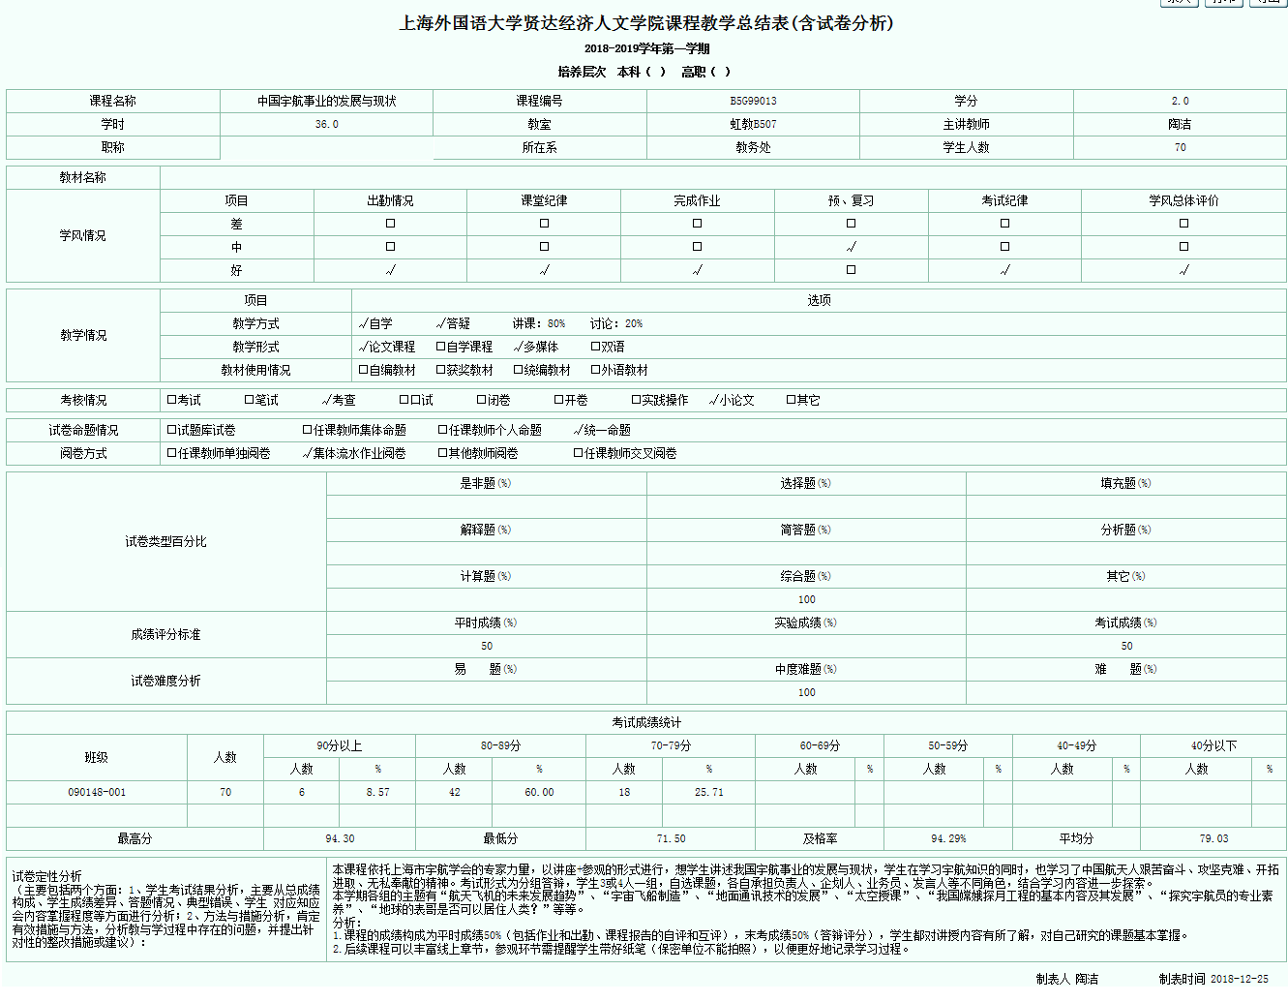

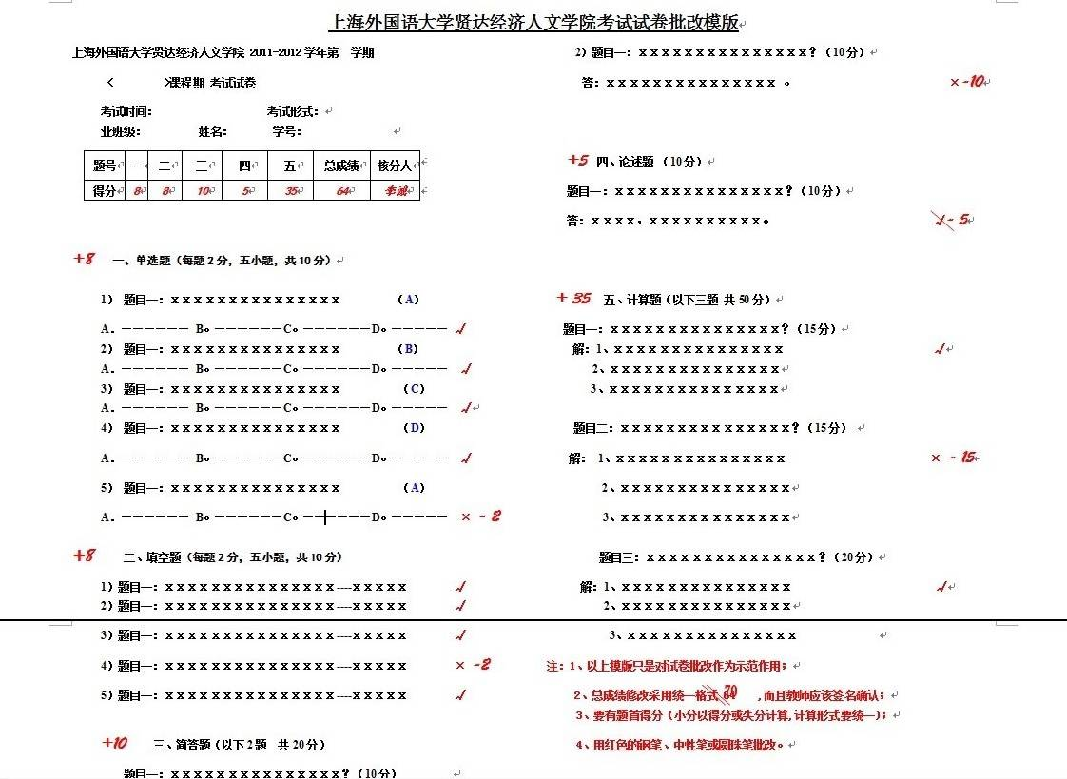
附件5: 上外贤达学院试卷批阅模板
学

